UAW SDD2.0 Skill 化方案说明与操作指南
面向公司内网 AI Coding 的端到端工程流程、过程资产与操作手册
项目 | 内容
适用范围 | UAW 后端需求从人工简要设计到代码实现、代码评审、单元测试和归档的 SDD2.0 标准流程。
Skill 构成 | uaw-sdd-ai-coding、uaw-code-review、uaw-unit-test。
过程资产根目录 | sdd2-features/<sprint>/<feature-name>/
文档定位 | 说明书、操作指南、审核手册和归档说明合并版。
更新日期 | 2026-06-17

提示 | 说明
阅读建议 | 第一次使用时按第 5、6、8、9 章顺序阅读；日常执行时可直接使用第 20 章检查清单。文档中的模板字段和场景样例只用于说明结构，不作为默认业务规则。

目录
- 1. 方案简介与适用范围
- 2. 核心原则
- 3. SDD2.0 Skill 工程构成
- 4. 运行时过程资料结构
- 5. 从 0 开始使用 SDD2.0
- 6. 人工简要设计模板与填写指南
- 7. 端到端流程图与阶段说明
- 8. 过程资产逐项说明
- 9. 过程资料章节要求
- 10. 人工审核门禁
- 11. 三个 Skill 职责与调用关系
- 12. Code Review Skill 使用说明
- 13. Unit Test Skill 使用说明
- 14. 典型场景指南
- 15. 常见错误与处理方式
- 16. 方案优势、限制与适用边界
- 17. 归档与审计要求
- 18. 下一步演进建议
- 19. 文件清单
- 20. 操作检查清单

1. 方案简介与适用范围
SDD2.0 是面向公司内网 AI Coding 场景的结构化交付流程。它把需求理解、方案生成、人工审核、代码实现、代码评审、单元测试和归档审计串成一个可追踪的工程链路。
SDD2.0 的入口不是让开发直接填写 proposal-input.md，而是让开发提供人工简要设计。Skill 在必填字段完整后，自动组装 proposal-input.md，并按 spec、design、tasks、implementation、Code Review、Auto-fix、Unit Test Summary、Archive 的顺序推进。
适用对象 | 使用方式 | 主要收益
开发人员 | 按模板输出人工简要设计，逐阶段审核 SDD 产物和代码。 | 减少需求理解偏差，避免 AI 自行扩大范围。
Tech Lead / Reviewer | 审核 spec、design、tasks、Phase Review、Code Review Findings 和 Archive。 | 让质量门禁前移，并留下可审计依据。
内网 AI 平台 | 以 Skill 方式加载 SDD、Code Review、Unit Test 能力。 | 将提示词体系升级为可复用、可调用、可治理的流程能力。
项目管理 / 审计角色 | 查看过程资产和 Archive 结果。 | 确认需求、设计、实现、测试和风险是否闭环。

提示 | 说明
定位边界 | SDD2.0 是工程流程和质量门禁，不是业务需求库。Skill 文件中的模板、说明和示例不得被 AI 当作默认业务内容。

2. 核心原则
原则 | 正式规则 | 执行含义
唯一启动入口 | 人工简要设计是用户侧启动入口。 | 开发不直接手填 proposal-input.md；Skill 负责内部组装。
模板不是需求 | 模板字段、占位符、示例文本不得复制成真实需求。 | 功能名、API、字段、目录名必须来自当前已确认输入。
当前代码为基线 | enhancement / refactor 必须先识别现有接口、类、方法和模型。 | 小改动不得扩展成新工单、新流程或新表。
人工审核门禁 | spec、design、tasks、Phase Review、Archive 都必须审核。 | 未通过审核不得进入下一阶段。
质量闸门自动触发 | tasks 实现后固定执行 Code Review → Auto-fix → Unit Test。 | Code Review 先发现设计偏差和范围扩张，Auto-fix 后再补齐测试。
过程可追溯 | 核心资产保留 Process Status、Audit Trail、Review Record。 | 归档时能追踪每个阶段的输入、输出、结论和风险。

- 当用户只要求既有查询返回新增字段时，SDD 范围必须保持在响应模型、映射逻辑和测试上，不得生成新工单或新提交流程。
- 当缺少必填字段时，Skill 必须在 AI 窗口请求补齐，不得从示例、历史 demo 或模板占位符中推断。
- 当 Skill 参考资料之间出现冲突时，以 uaw-sdd-ai-coding/SKILL.md 和 references/sdd2-workflow.md 的 SDD2.0 合同为准。

3. SDD2.0 Skill 工程构成
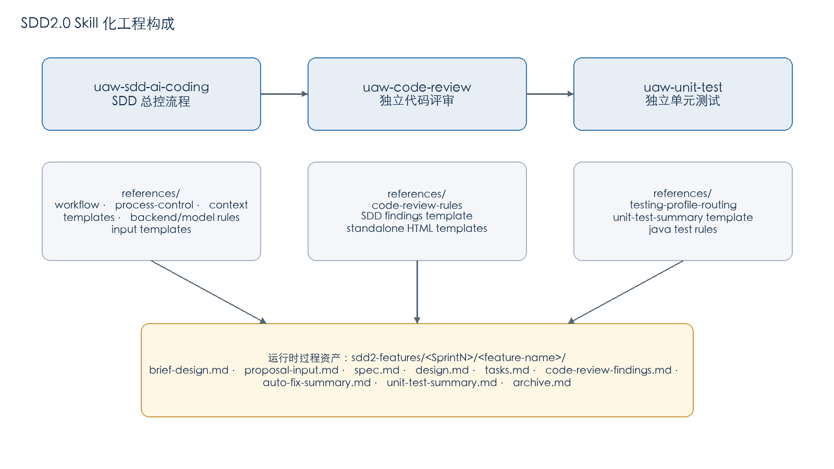
图 1：SDD2.0 三个 Skill 的工程构成
SDD2.0 被拆分为三个 Skill。总控 Skill 负责流程推进，Code Review 和 Unit Test 作为独立 Skill 存在，既可以被 SDD 自动调用，也可以在流程外单独使用。
Skill | 职责 | 主要输入 | 主要输出
uaw-sdd-ai-coding | 总控 SDD 流程，从人工简要设计推进到归档。 | 人工简要设计、代码工程、过程资产、人工审核结论。 | proposal-input、spec、design、tasks、archive，并触发质量 Skill。
uaw-code-review | 执行 UAW 代码评审。 | SDD 模式来自总控上下文；Standalone 模式来自 Git range 或工作区快照。 | SDD 模式输出 code-review-findings.md；Standalone 模式输出 HTML 报告。
uaw-unit-test | 生成、修复或总结 Java 单元测试。 | SDD 模式来自过程资产和代码变更；Standalone 模式来自项目根目录、测试目标和执行入口。 | unit-test-summary.md、测试建议、验证结果。

3.1 目录结构
skills/
uaw-sdd-ai-coding/
SKILL.md
references/
input-examples.md
sdd2-workflow.md
process-control.md
context/
templates/
rules/
uaw-code-review/
SKILL.md
references/
input-examples.md
code-review-rules.md
templates/
uaw-unit-test/
SKILL.md
references/
input-examples.md
testing-profile-routing.md
java/
templates/
结构元素 | 作用 | 使用边界
SKILL.md | 定义触发条件、核心合同、必读引用和流程约束。 | 必须保持简洁；不放具体业务案例作为默认规则。
references/input-examples.md | 维护人工输入结构模板。 | 只能说明字段结构，不能提供默认业务需求。
references/templates/ | 维护 proposal/spec/design/tasks/archive 等内部产物模板。 | 模板用于生成结构，不代表真实业务值。
references/rules/ | 维护后端、模型、测试或评审规则。 | 规则描述通用工程约束，业务特例应在需求中确认。
references/context/ | 维护路由索引、术语字典、交易字典等上下文。 | 作为辅助识别资料，不得覆盖当前需求和当前代码。

4. 运行时过程资料结构
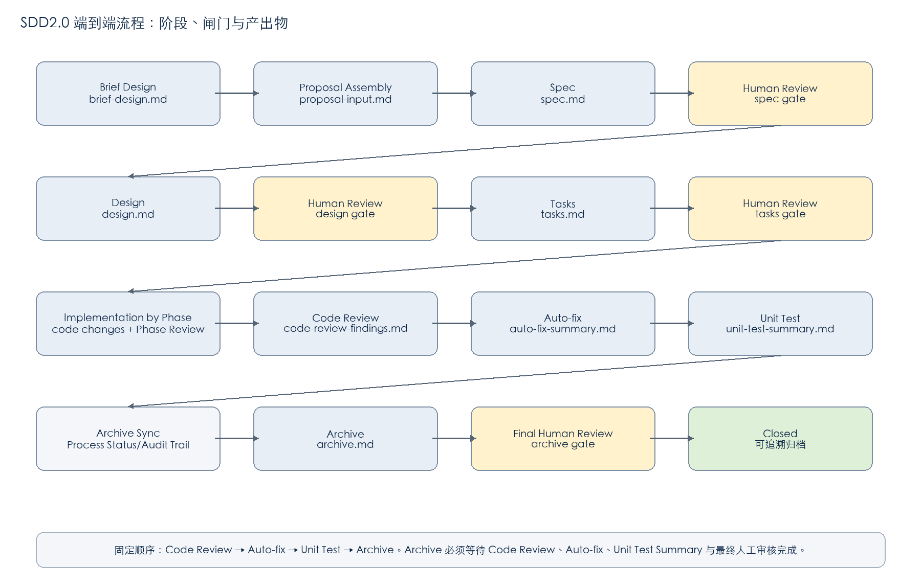
图 2：运行时功能资产结构与过程产物
SDD2.x 使用稳定的过程资产根目录，不随 minor 版本变化而变化。即使后续升级到 SDD2.1，仍写入 sdd2-features，除非未来明确做 major version 迁移。
sdd2-features/
<sprint>/
<feature-name>/
brief-design.md
proposal-input.md
spec.md
design.md
tasks.md
code-review-findings.md
auto-fix-summary.md
unit-test-summary.md
archive.md
命名项 | 规则 | 禁止事项
<sprint> | 来自当前人工简要设计中的 Sprint 字段。 | 不得从模板样例或历史目录复制。
<feature-name> | 来自当前人工简要设计中的 Feature Name。 | 缺失或过泛时必须请求确认，不得自动套用历史 demo 名称。
sdd2-features | 代表 SDD2 主版本线。 | 不得因为 SDD2.1 直接创建 sdd2.1-features。
过程资产文件 | 按固定文件名生成，便于机器读取和审计。 | 不得用随意命名替代核心文件。

5. 从 0 开始使用 SDD2.0
开发人员拿到 BA 需求后，先基于自己的理解写人工简要设计。人工简要设计必须表达真实需求、当前代码影响面、明确的禁止变更和待确认问题。随后将人工简要设计输入内网 AI，并指定使用 uaw-sdd-ai-coding Skill。
- 开发阅读 BA 需求和当前代码，形成个人理解。
- 开发按第 6 章模板填写人工简要设计。
- AI 读取 uaw-sdd-ai-coding/references/input-examples.md，校验必填字段是否齐全。
- 若缺少必填字段，AI 只提示补齐缺失字段，补齐前不得继续。
- 字段齐全后，AI 将简要设计保存为 brief-design.md，并组装 proposal-input.md。
- AI 依次生成 spec、design、tasks，每一步等待人工审核。
- tasks 审核通过后，AI 按 Phase 实施代码，每个 Phase 完成后记录 Phase Review。
- 代码完成后自动进入 Code Review、Auto-fix、Unit Test Summary 和 Archive。
提示 | 说明
启动要求 | 开发只需要提供无法稳定从代码自动识别的信息，例如真实目标、业务边界、禁止变更、已确认事实和待确认问题。构建工具、测试框架、变更文件等信息应由 Skill 自动扫描。

6. 人工简要设计模板与填写指南
以下模板是结构模板，不是业务样例。尖括号内容必须替换为当前真实需求。字段名保持统一，有利于 Skill 解析，也为未来 SDD2.1 从 BA 需求自动解析人工简要设计做准备。
# Brief Design（人工简要设计）

Feature Name（功能名称）：<actual-feature-name-in-kebab-case>
Feature Type（功能类型）：<query | submit | edit | enhancement | refactor | fix>
Module（所属模块）：<actual-module-or-package>
Sprint（迭代）：<actual-sprint>
Priority（优先级）：<P0 | P1 | P2>
Goal（一句话目标）：<one-sentence-actual-goal>

API（接口）：<HTTP method and path, existing API, method, or class affected by this change>

Request Params（入参）：
- <paramName>：<description, required-or-optional, added-or-existing>

Response Params（出参）：
- <fieldName>：<description, added-or-changed-or-existing>

Business Logic（业务逻辑）：
1. <actual logic step or delta>
2. <actual logic step or delta>

Change Scope（变更范围）：
<actual scope only, such as API, Service, Mapper, Model, Test, Config, Script, Docs>

Forbidden Changes（禁止变更）：
- <out-of-scope item or constraint>

Related Impact（关联逻辑与影响面）：
<actual related logic, dependency, compatibility impact, validation impact, or none>

Confirmed Facts（已确认信息）：
- <confirmed fact from BA requirement, code inspection, or team confirmation>

Assumptions（推断信息）：
- <assumption that requires later validation>

Open Questions（待确认问题）：
- <question that must be confirmed before or during SDD review>

字段 | 用途 | 填写要点 | 常见错误
Feature Name | 决定过程资产目录名和功能标识。 | 使用当前需求的短横线英文名。 | 复制模板或历史 demo 名称。
Feature Type | 帮助 Skill 判断流程类型和风险。 | query、submit、edit、enhancement、refactor、fix 六选一。 | 把小查询增强写成 submit。
Module | 定位代码扫描范围。 | 写真实模块、包或系统域。 | 只写宽泛的 system 或 backend。
Goal | 约束需求目标。 | 一句话说明最终业务结果。 | 写成实现步骤或泛泛说明。
Change Scope | 限制代码改动边界。 | 列出 API、Service、Mapper、Model、Test 等真实范围。 | 漏写 Test 或把范围写得过大。
Forbidden Changes | 防止 AI 范围扩张。 | 明确不可改 API、流程、表、外部调用或无关模块。 | 写“无”但实际存在边界。
Open Questions | 保留待确认事项。 | 写会影响设计或验收的问题。 | 让 AI 自行补全未知业务规则。

6.1 四类常见 Brief Design 写法差异
场景 | Brief Design 应强调 | 禁止扩张点
既有查询新增返回字段 | 现有 GET/API、响应 DTO、映射逻辑、测试断言。 | 不得新增工单、提交接口、表或 repository 方法。
新增查询接口 | 查询条件、返回字段、数据来源、权限和空结果行为。 | 不得引入提交状态流或写操作。
新增提交工单 | 表单字段、校验规则、状态流、下游提交、失败处理。 | 不得修改无关查询或其他工单。
修复 bug | 现象、复现步骤、根因推断、允许修改范围、回归测试。 | 不得顺带重构无关逻辑。

7. 端到端流程图与阶段说明
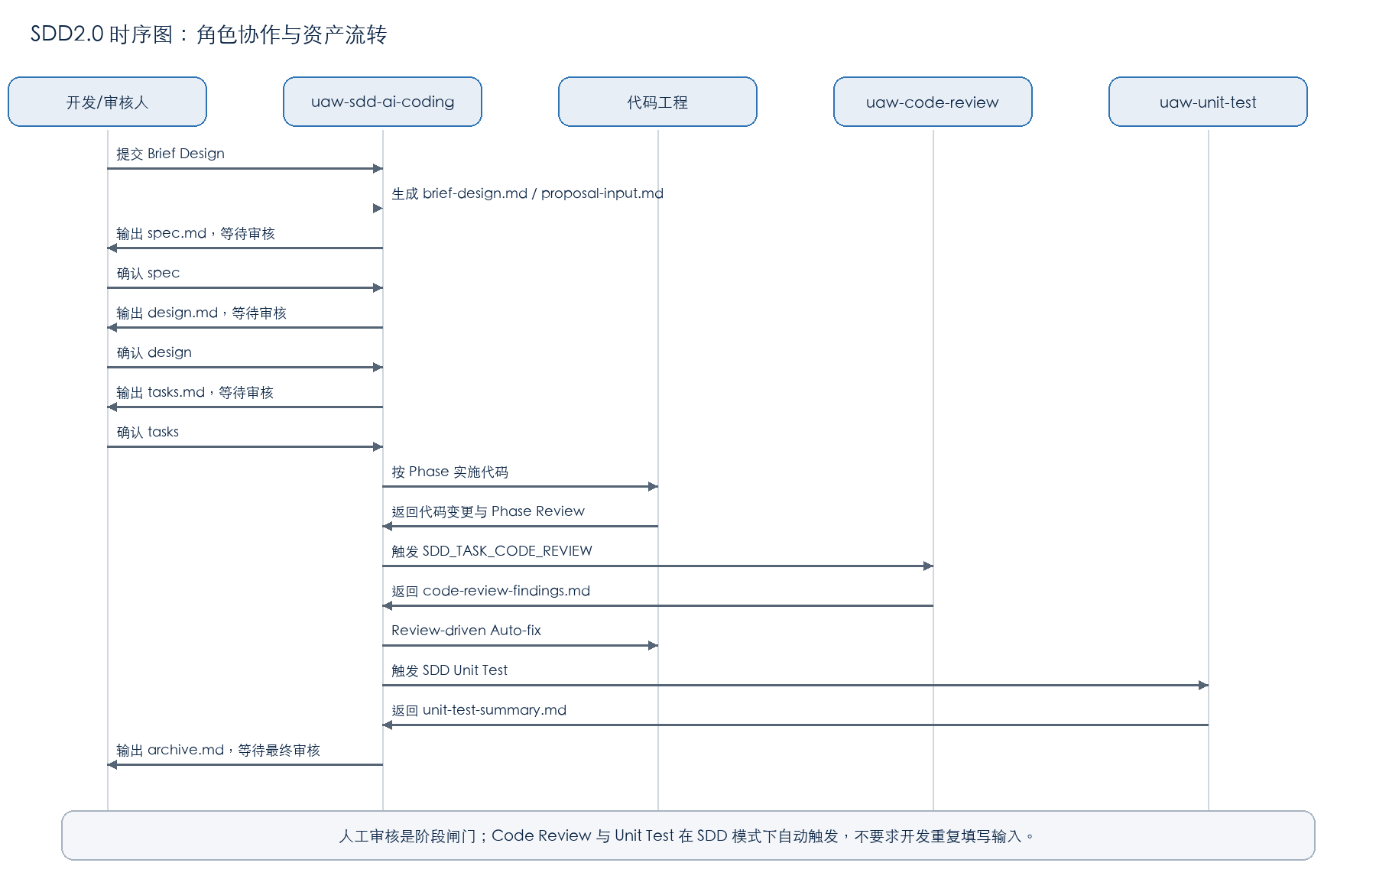
图 3：角色协作与资产流转时序图
阶段 | 输入 | 动作 | 输出 | 门禁
Brief Design | BA 需求、开发理解、当前代码。 | 开发按模板表达真实增量。 | brief-design.md | 必填字段齐全。
Proposal | brief-design.md | Skill 组装内部启动资产。 | proposal-input.md | 不得由开发手填。
Spec | proposal-input.md、代码上下文。 | 定义范围、需求、验收标准。 | spec.md | 人工审核通过。
Design | spec.md、当前代码。 | 确定落点、接口、模型、流程和风险。 | design.md | 人工审核通过。
Tasks | design.md | 拆分 Phase 和任务。 | tasks.md | 人工审核通过。
Implementation | tasks.md、代码工程。 | 按 Phase 改代码和测试。 | 代码 diff、Phase Review | 每个 Phase 通过。
Code Review | SDD 资产和代码 diff。 | 自动评审范围、设计一致性和质量风险。 | code-review-findings.md | 无阻塞问题或可 Auto-fix。
Auto-fix | code-review-findings.md | 按 findings 修复。 | auto-fix-summary.md | 修复完成并复核。
Unit Test | 代码、设计、tasks、findings。 | 生成或验证测试。 | unit-test-summary.md | 测试结果可归档。
Archive | 所有过程资产。 | 同步状态并归档。 | archive.md | 最终人工审核通过。

固定顺序是 Code Review → Auto-fix → Unit Test → Archive。这样可以先发现设计偏差和范围扩张，再修复实现，最后让测试围绕修复后的正确实现建立。

8. 过程资产逐项说明

brief-design.md
项目 | 说明
作用 | 保存用户侧人工简要设计，是 SDD2.0 的入口资产。
生成时机 | 由开发输入，Skill 校验后落盘。
必须包含 | 必填字段、真实增量、禁止变更、已确认事实、推断和待确认问题。
审核重点 | 是否表达当前真实需求，是否有模板内容混入，是否边界明确。

proposal-input.md
项目 | 说明
作用 | Skill 内部组装的流程启动资产。
生成时机 | 由 uaw-sdd-ai-coding 从 brief-design.md 生成。
必须包含 | 基本信息、当前需求、范围、禁止变更、流程状态和审计记录。
审核重点 | 不得要求开发手填；不得出现模板默认业务值。

spec.md
项目 | 说明
作用 | 定义需求范围、功能要求和验收标准。
生成时机 | proposal-input.md 通过后生成。
必须包含 | In Scope、Out of Scope、功能需求、非功能需求、验收标准。
审核重点 | 范围是否正确，验收标准是否可测，非范围是否明确。

design.md
项目 | 说明
作用 | 定义代码落点、模型、流程和技术方案。
生成时机 | spec.md 人工审核通过后生成。
必须包含 | 现有流程、目标设计、文件级改动、风险控制、测试设计。
审核重点 | 是否基于当前代码，是否最小改动，是否覆盖影响面。

tasks.md
项目 | 说明
作用 | 把设计拆成可执行 Phase。
生成时机 | design.md 人工审核通过后生成。
必须包含 | Phase Plan、Task Breakdown、Constraints、Phase Review、Process Status。
审核重点 | 任务是否能落地，Phase 是否可审核，是否禁止越界。

code-review-findings.md
项目 | 说明
作用 | SDD 模式代码评审产物。
生成时机 | tasks 实现完成后自动触发 uaw-code-review。
必须包含 | 评审范围、必查项、Findings、Auto-fix 交接、Unit Test 交接。
审核重点 | 是否发现范围扩张、设计不一致、逻辑漏洞和测试缺口。

auto-fix-summary.md
项目 | 说明
作用 | 记录 Review-driven Auto-fix 结果。
生成时机 | Code Review 有 findings 后生成。
必须包含 | Finding 修复结果、修改文件、验证结果、剩余问题。
审核重点 | 修复是否只在允许范围内，是否闭环每个 finding。

unit-test-summary.md
项目 | 说明
作用 | 记录单元测试策略和验证结果。
生成时机 | Auto-fix 后由 uaw-unit-test 生成。
必须包含 | 测试 Profile、检测信息、测试文件、覆盖场景、结果和风险。
审核重点 | 测试是否真实执行或合理记录替代验证，结果是否支持归档。

archive.md
项目 | 说明
作用 | 最终归档资产。
生成时机 | Code Review、Auto-fix、Unit Test Summary 完成后生成。
必须包含 | 交付总结、资产清单、代码变更、评审结果、测试结果、剩余风险。
审核重点 | 是否同步所有状态，是否有未闭环阻塞问题。

9. 过程资料章节要求
过程资料结构同时服务机器读取、人工审核和归档审计。章节名称和状态记录应尽量稳定，便于后续工具扫描。
章节 | 适用资产 | 要求
Process Status | proposal、spec、design、tasks、archive | 记录 Current Stage、Stage Status、Last Completed Step、Next Required Step、Blocked Reason。
Process Audit Trail | 核心资产 | 记录关键阶段流转，不记录无价值流水账。
Review Record | brief、spec、design、tasks、archive | 记录审核阶段、角色、时间、结论、意见、修复项和是否允许下一步。
Phase Review | tasks | 每个实际执行 Phase 完成后必须记录。
Findings 明细 | code-review-findings | 按问题编号、严重程度、文件、依据、风险和修复建议记录。
Coverage Summary | unit-test-summary | 说明覆盖场景、未覆盖范围和原因。

10. 人工审核门禁
审核点 | 通过标准 | 驳回或有条件通过场景
spec 审核 | 范围、非范围、验收标准清晰。 | 需求不完整、验收不可测、范围过大。
design 审核 | 基于当前代码，落点合理，风险可控。 | 未读现有代码、设计与 spec 不一致、影响面遗漏。
tasks 审核 | Phase 可执行、可审核、边界清楚。 | 任务拆分过粗、缺测试、缺 Phase Review。
Phase Review | 当前 Phase 任务完成且未越界。 | 代码实现偏离 tasks 或引入无关改动。
Code Review 审核 | 无 P0/P1 或阻塞性 P2，Findings 已交接。 | 存在范围扩张、设计偏差、安全或逻辑缺陷。
Unit Test Summary 审核 | 验证方式、执行入口、结果和风险记录完整。 | 未执行且无替代验证，或覆盖关键场景不足。
Archive 审核 | 状态同步完成，资产齐全，无阻塞风险。 | 资产缺失、状态未同步、风险未说明。

Review Stage（审核阶段）：<spec | design | tasks | phase-review | implementation | code-review | unit-test-summary | archive>
Review Result（审核结论）：<通过 | 有条件通过 | 驳回 | 不适用>
Review Comments（审核意见）：<基于当前资产的审核意见>
Required Fixes（需要修复）：<修复项或无>
Next Stage Allowed（是否允许进入下一阶段）：<yes | no | conditional>

11. 三个 Skill 职责与调用关系
SDD2.0 将总控流程、代码评审和单元测试拆为独立 Skill。这样既能在完整 SDD 流程内自动调用，也能在日常开发中单独使用 Code Review 或 Unit Test。
调用场景 | 调用方 | 被调用 Skill | 用户是否需要再次输入
SDD 主流程 | uaw-sdd-ai-coding | uaw-code-review | 不需要，SDD 上下文自动提供。
SDD 主流程 | uaw-sdd-ai-coding | uaw-unit-test | 不需要，代码和过程资产自动提供。
独立代码评审 | 用户 | uaw-code-review | 需要提供 Git range 或 worktree snapshot。
独立单元测试 | 用户 | uaw-unit-test | 只提供项目根目录、测试目标、验证方式和执行入口。

12. Code Review Skill 使用说明

12.1 SDD 模式
- 由 uaw-sdd-ai-coding 在 tasks 实现完成后自动触发。
- 输入来自当前 feature directory、proposal-input、spec、design、tasks 和代码变更。
- 只生成 code-review-findings.md，不生成 HTML 报告。
- Findings 必须进入 Review-driven Auto-fix。

12.2 Standalone 模式
- 适用于脱离 SDD 流程的日常代码评审。
- Git range 模式需要基准分支、目标分支、是否排除 merge commit 和输出目录。
- Worktree snapshot 模式适合未提交代码或指定目录快照。
- Standalone 模式生成 HTML 报告；代码修复需要用户单独授权。

13. Unit Test Skill 使用说明
Unit Test Skill 在 SDD 模式下从过程资产和代码变更自动获取上下文；在 Standalone 模式下只要求最小必要输入，构建工具、Java 版本、Spring Boot 版本、测试框架和变更文件应由 Skill 扫描识别。
Project Root（项目根目录）：<path-to-java-project>
Test Target（测试目标）：<current change or named class/method>
Validation Method（验证方式）：<IDE | Wrapper | Local CLI | CI | Script | Manual | Other>
Actual Test Entry（实际执行入口）：<command, IDE configuration, CI job, script, or manual steps>
Special Notes（补充说明）：<optional notes that cannot be scanned>
自动识别项 | 记录位置 | 说明
Build Tool | unit-test-summary.md | Maven、Gradle、Wrapper 或其他。
Java Version | unit-test-summary.md | 从 pom、gradle 或工程配置识别。
Spring Boot Version | unit-test-summary.md | 适用于 Spring Boot 工程。
Test Framework | unit-test-summary.md | JUnit4、JUnit5、Legacy Mockito 等。
Changed Files | unit-test-summary.md | 来自 SDD tasks、git diff 或工作区快照。
Existing Test Style | unit-test-summary.md | 优先沿用现有测试风格。

14. 典型场景指南
场景 | 推荐处理 | 审核重点
既有查询新增字段 | 先定位现有 Controller、Service、DTO、Mapper；只改响应模型、映射和测试。 | 是否误新增提交流程或持久化字段。
新增查询接口 | 定义查询条件、返回对象、权限、空结果和异常行为。 | 是否无意引入写操作或状态流。
新增提交工单 | 定义表单字段、校验、状态、下游提交、失败处理和幂等规则。 | 是否影响其他工单或现有查询。
修改既有逻辑 | 明确原逻辑、目标逻辑、兼容影响和回归测试。 | 是否绕过已有工具类或公共约定。
修复 bug | 记录现象、复现、根因、修复边界和回归用例。 | 是否混入重构或无关优化。

提示 | 说明
最小增强示例边界 | 若需求是“只在原查询接口返回一个字段”，Brief Design 必须表达为 enhancement/query 的最小增量，并把“禁止新增工单、禁止新增表、禁止修改无关模块”写入 Forbidden Changes。

15. 常见错误与处理方式
错误 | 表现 | 处理方式
模板被当成需求 | 目录名、API、字段来自 input-examples。 | 停止生成，回到 Brief Design 补齐真实字段。
范围扩张 | 小改动变成新流程、新表或新模块。 | Code Review 标记 Scope Deviation，Auto-fix 回收范围。
未读当前代码 | design 与真实类/方法不一致。 | 要求重新扫描现有代码后再生成 design。
跳过审核 | spec/design/tasks 未确认即写代码。 | 流程回退到缺失审核点。
Auto-fix 未闭环 | Findings 仍 pending 但进入测试。 | 禁止 Unit Test 和 Archive，先补 auto-fix-summary。
测试记录不实 | 写了 pass 但没有执行依据。 | 记录真实验证入口；未执行则说明原因和替代验证。
Archive 状态未同步 | 前置资产仍显示 pending。 | 补充 Process Status 和 Audit Trail 后再归档。

16. 方案优势、限制与适用边界

16.1 方案优势
- 把 AI Coding 从一次性提示词执行升级为可治理流程。
- 通过人工审核门禁控制需求理解、设计和实现边界。
- 通过独立 Code Review Skill 捕捉范围扩张、设计不一致和质量风险。
- 通过独立 Unit Test Skill 统一记录测试策略、执行入口和结果。
- 过程资产可归档，可支持后续审计、复盘和能力升级。

16.2 限制与适用边界
- SDD2.0 不能替代真实业务确认；未知规则必须记录为待确认问题。
- 当前代码上下文质量会直接影响 design 和 tasks 的准确度。
- 跨系统、强依赖真实数据或外部审批的需求仍需要人工确认和环境验证。
- Standalone Code Review 和 Unit Test 不能自动替代 SDD 主流程的阶段审核。
- 若项目存在特殊框架、内部工具类或统一序列化规范，应在简要设计或 design 审核中明确。

17. 归档与审计要求
Archive 不是简单收尾文件，而是确认流程结束的审计入口。Archive 生成前必须确认所有过程资产最终状态同步，Code Review、Auto-fix、Unit Test Summary 均已完成。
归档检查项 | 通过标准
资产齐全 | 9 个过程资产均存在。
状态同步 | proposal、spec、design、tasks 均不再停留在旧阶段状态。
评审闭环 | 所有人工审核和 Phase Review 有明确结论。
Code Review 闭环 | 无未修复 P0/P1 或阻塞性 P2。
Auto-fix 闭环 | 每个 finding 有 fixed、accepted risk 或 not applicable 结论。
Unit Test 闭环 | 验证入口、结果、风险和未覆盖范围记录完整。
剩余风险 | 待确认问题和真实项目风险单独列出。

18. 下一步演进建议
优先级 | 建议 | 说明
P0 | 把 SDD2.0 作为标准 Skill 流程稳定运行。 | 先用不同类型真实需求验证稳定性。
P1 | 沉淀典型场景 Brief Design 样例库。 | 样例必须明确标注为参考，不能进入规则文件成为默认需求。
P2 | 规划 SDD2.1：BA 需求自动解析为人工简要设计。 | 先建立字段标准、需求范围选择和人工审核机制。

19. 文件清单
类别 | 路径 | 作用
总控 Skill | skills/uaw-sdd-ai-coding/SKILL.md | 定义 SDD2.0 主流程合同。
SDD 工作流 | skills/uaw-sdd-ai-coding/references/sdd2-workflow.md | 定义入口、目录、阶段流和自动 Skill 调用。
流程控制 | skills/uaw-sdd-ai-coding/references/process-control.md | 定义状态、审核、验证和归档规则。
输入模板 | skills/uaw-sdd-ai-coding/references/input-examples.md | 定义人工简要设计和审核输入结构。
Code Review Skill | skills/uaw-code-review/SKILL.md | 定义 SDD/Standalone 评审模式。
Unit Test Skill | skills/uaw-unit-test/SKILL.md | 定义测试生成、验证和 summary 输出。
过程资产根目录 | sdd2-features/<sprint>/<feature-name>/ | 保存功能级 SDD 运行产物。

20. 操作检查清单
阶段 | 检查项 | 结果
启动前 | 人工简要设计必填字段齐全。 | □
启动前 | Feature Name 来自当前需求，不来自模板或历史 demo。 | □
启动前 | Forbidden Changes 已明确写出。 | □
Spec | 范围、非范围、验收标准清晰。 | □
Design | 已读取当前代码，设计落点与现有结构一致。 | □
Tasks | Phase 可执行、可审核，包含测试任务。 | □
Implementation | 每个 Phase 完成后记录 Phase Review。 | □
Code Review | SDD 模式只生成 code-review-findings.md。 | □
Auto-fix | 每个 Finding 都有处理结论。 | □
Unit Test | 记录真实验证方式、入口、结果和风险。 | □
Archive | 9 个过程资产齐全，状态同步完成。 | □

本指南中的示例、模板和检查项用于规范输入和审核，不构成具体业务需求。实际执行时，所有业务字段、接口路径、目录名和实现范围必须来自当前已确认需求和当前代码基线。

